**EXMO. SR. PRESIDENTE DA CÂMARA MUNICIPAL DE SUMARÉ**

Indico ao Exmo. Sr. Prefeito Municipal, e ele ao departamento competente no sentido de providenciar manutenção do solo com afundamento antes da ponte divisa Picerno I X Nova Odessa na **Avenida Fuad Assef Maluf.**

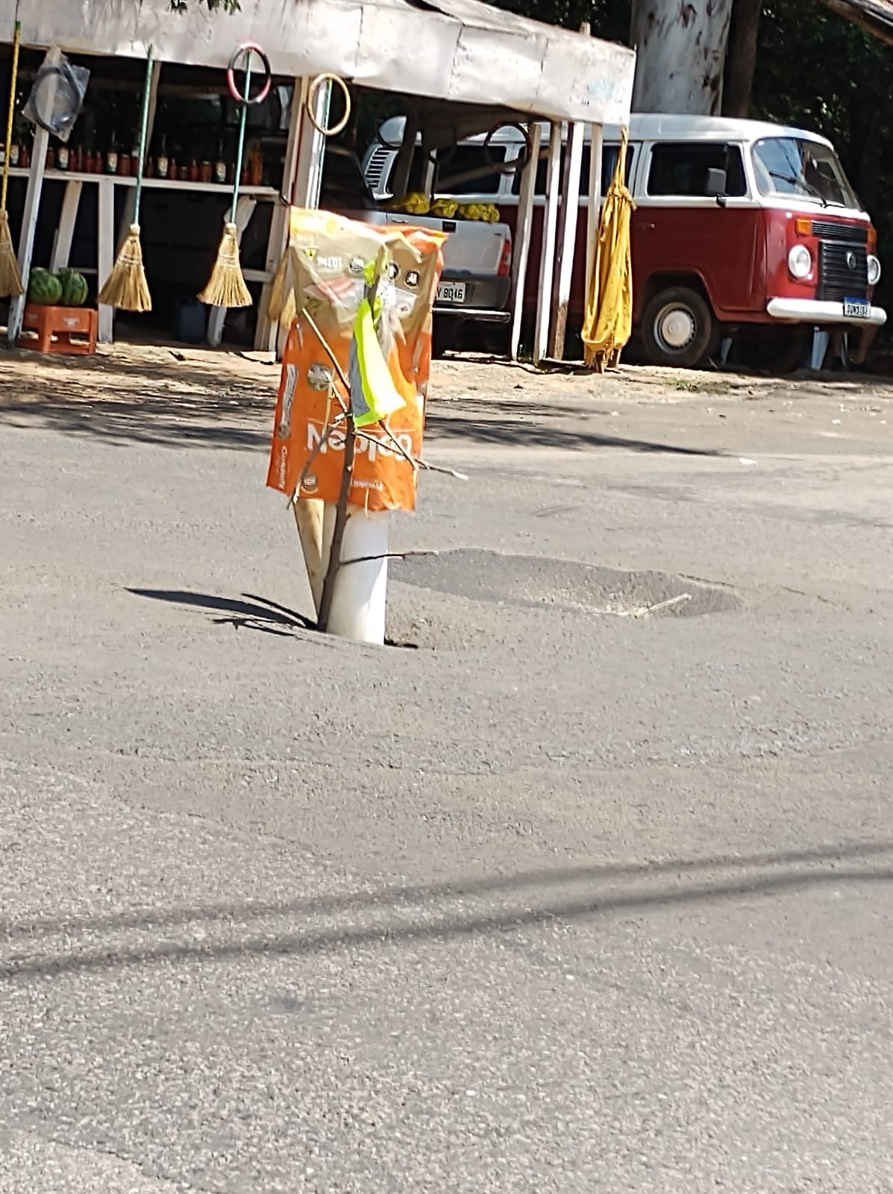

A indicação se faz necessária devido a situação do afundamento de solo trazer risco de acidente, levando em consideração constante fluxo de veículos foi feita visita em loco onde se contatou os serviços supramencionados.

**Sala de Sessões, 07 de março de 2022**

